Stránka č. 1 z 1

VÝZKUMNÝ ÚSTAV ROSTLINNÉ VÝROBY v.v.i.

Drnovská 507

161 06 Praha 6-Ruzyně

telefon: 233 022 111

IČO: 00027006 DIČ: CZ00027006

Objednávka číslo OB-2019-00001274

Dodavatel Číslo objednávky uvádějte na faktuře, jinak nebude faktura proplacena

IT Děčín s.r.o.

Teplická 27/29

405 02 Děčín IV-Podmokly

IČO: 06403638

DIČ: 405 02 Děčín IV-Podmokly

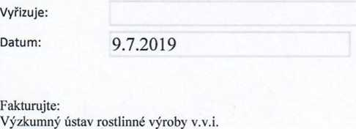

Drnovská 507 161 06 Praha 6

|  |  |  |  |  |
| --- | --- | --- | --- | --- |
| Položka | Množství | Jednotka | Popis | Cena  (včetně DPH) |
| Notebook | 4 | ks |  | 68 004 |
| PC | 2 | ks |  | 32 000 |
| Multifunkční zařízení | 2 | ks |  | 14 600 |
| Kancelářský balík | 7 | ks |  | 45 500 |
| 160104 | | | | |

IČO: 00027006 DIČ: CZ 00027006 Bank.spojcní:

https ://dms. vurv. cz/ sites/U ctarna/_layouts/Print. F ormServer. aspx

10.7.2019